1. **企业业绩**

表格

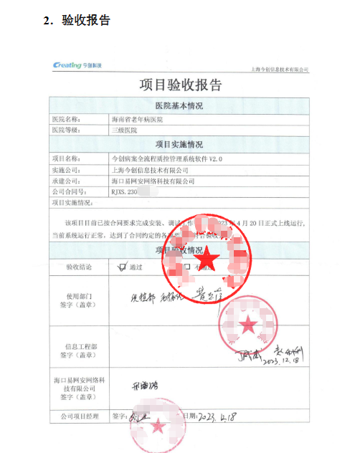 表格

1. **项目组人员**

文本

文本

